**입사지원서**

**[지원분야 :** **자바 웹 개발자 / 신입]**

**▶ 인적 사항**

성 명 : 신치윤 (한자 : 申致昀 영문 : Shin Chee Yoon)

생년월일 : 1993년 11월 03일 (만 29세)



주 소 : 인천시 남동구 만수동 1081-3 ( 201호 )

연 락 처 : 010 – 6344 - 4081

이 메 일 : shwoo1103@gmail.com

취업우대 : 고용촉진장려금대상자 추후에 고용센터 상담사 분과 상담

**▶ 교육 및 연수사항**

풀스텍 웹 개발자 과정 이젠아카데미 (신촌지점) / 22.11.28 ~ 23.05.12(900시간)

**▶ 사용가능 기술 요약 : https://github.com/Alipheese16th**

language : JAVA, JSP

database : Oracle, MySQL

framework : Spring Framework, MyBatis Framework

IDE tool : Eclipse, Spring tool suite, sqlDeveloper, eXERD, VisualStudio, VisualStudio Code, IntelliJ

web : HTML, CSS, JavaScript, jQuery, Ajax, jQueryUI, Bootstrap, React, Node.js

OS : windows, MacOS, linux(Cent OS, ubuntu)

**▶ 프로젝트 수행사항 (상세사항은 프로젝트 포트폴리오 참조)**

**개별 프로젝트명(영화리뷰사이트) 이젠아카데미(신촌지점) / 2023.03.20 ~ 03.31**

- 소스 : **https://github.com/Alipheese16th/CheeYoonMovie**

- JSP&Servlet MVC 패턴

- 회원게시판, 도서대출 및 반납, 자리예약, 도서추천 기능의 시스템

- 본인이 사용한 오픈 라이브러리 짧게 기재(별점,데이트피커,셀렉트,

**팀 프로젝트 수행(도서관통합관리시스템) 이젠아카데미(신촌지점) / 2023.04.2x ~ 05.04**

- 소스 : [**https://github.com/본인팀프로젝트git주소**](https://github.com/본인팀프로젝트git주소)

- 전자정부 표준 프레임워크(Spring), MyBatis Framework

- 회원게시판, 도서대출 및 반납, 자리예약, 도서추천 기능의 시스템

- 본인이 사용한 오픈 라이브러리 짧게 기재

**▶ 학력 사항**

2012.03 ~ 2014.02 여주농업경영전문학교축산식품 학과 졸업 (0.00 / 4.5점 만점)

2009.03 ~ 2012.02 경기도 부천 상원 고등학교 졸업

**▶ 병역 사항**

3사단 육군 병장 만기 전역 2014.10 ~ 2016.07

**▶ 경력사항(인턴 및 아르바이트 포함)**

**굽네치킨 자영업 운영** **굽네치킨 만수1호점 / 2016.07~2022.10**

- 손님 응대, 매장 관리, 오토바이 배달

- 치킨 및 부자재 재고 관리, 식품 손질, 조리

**▶ 자격 사항**

자동차운전면허 1종 보통 [서울지방경찰청] 2012. 08

**교육이수 및 기술내역서**

|  |  |
| --- | --- |
| 교육 과정명 | **풀스텍 웹 개발자 과정** |
| 교육기간 | **2022. 11. 27. ~ 2023. 05. 12** (22.5주, 900시간) |

|  |  |  |
| --- | --- | --- |
| 교과목 | 교육일정 | 이수 기술 |
| Java | 4주 | * 프로그래밍 기초 문법(변수, 제어문, 배열, 연산자) * OOP (클래스, 상속, 추상클래스, 인터페이스) * 디자인 패턴, API, 예외처리, 컬렉션, I/O, 쓰레드 * JDBC |
| Database | 2주 | * 데이터베이스 개념과 이해, Oracle 및 MySQL * DML과 DDL (테이블 생성과 조작 언어), DCL, DBMS 권한제어 * 단일행함수, 그룹함수, 다양한 서브쿼리, Top-N구문, 인덱스, View |
| Web | 4.5주 | * HTML5, CSS, CSS3, 반응형 웹 * JavaScript, JQuery, Ajax, JqueryUI, React * Node.js |
| JSP&Servlet | 4주 | * 액션태그, 쿠키, 세션, 예외페이지, * DB, 커넥션풀, 파일업로드, EL, JSTL * 회원인증프로그래밍과 파일첨부 게시판(답변, 페이징 포함) * MVC 디자인 패턴의 이해와 MVC 패턴을 적용한 개발 |
| S/W 공학 | 1주 | * 요구사항확인, UML, UI 테스트, 애플리케이션 테스트 |
| 개별(1차)  프로젝트 | 2주 | * JSP&Servlet MVC 모델 개별 프로젝트 개발(1차) * 소프트웨어 공학의 이해와 UML과 ERD 작성을 포함한 설계 * 다양한 오픈 소스를 활용한 구현 및 테스트 |
| Spring | 3주 | * DI, Bean 생명주기, properties 외부파일이용, AOP * 컨트롤러, RequestMapping, MVC 게시판(답변, 페이징 포함) * 파일업로드, MyBatic Framework * Spring Boot |
| 실무 팀(2차)  프로젝트 | 2주 | * MyBatis를 적용한 Spring 전자정부 프레임워크 실무 프로젝트 개발(2차) * 소프트웨어 공학의 이해와 UML 다이어그램 작성 * E-R Diagram 작성을 포함한 DB 설계 * 다양한 오픈 소스를 활용한 구현 |

**프로젝트 기술 요약서**

**2023.03.20 ~ 2023.03.31 이젠 아카데미 개인 프로젝트 수행**

▶ 프로젝트 명 : CheeYoon Movie (영화리뷰사이트)

▶ 인 원 : 1명

▶ D B M S : Oracle 11g Express Edition

▶ 언 어 & 패턴: Java SE 8 Platform, HTML5, CSS, CSS3, JavaScript, JSP & Servlet MVC 패턴 적용

▶ 오픈 Library: jQuery v3.6.4, jQuery UI v1.13.2, cos-22.05

▶ 프로젝트소개: 프로젝트명에 대한 간략한 설명을 간단히 작성한다.

작성 시에는 기존에 운영되고 있는 사이트가 있다면 기존 운영되는 사이트에 비해

내가 개발하는 사이트의 이용 및 접근(UI) 편리성 등을 강조하여 짧게 작성한다.

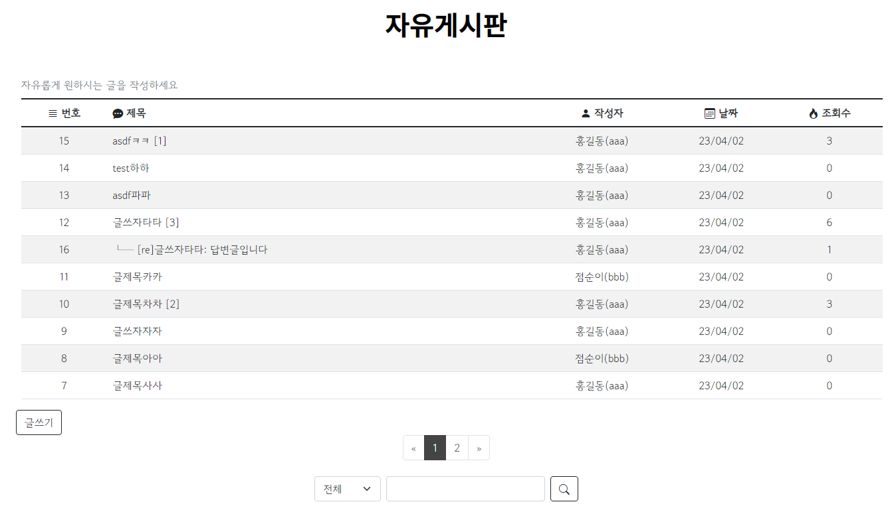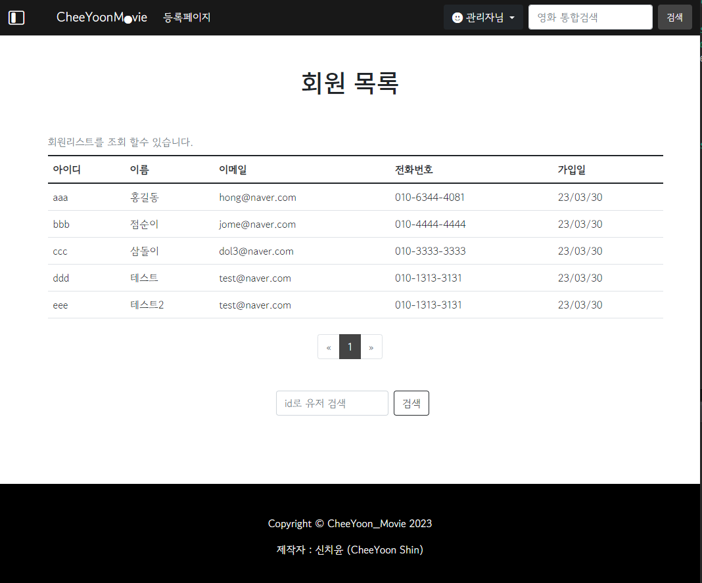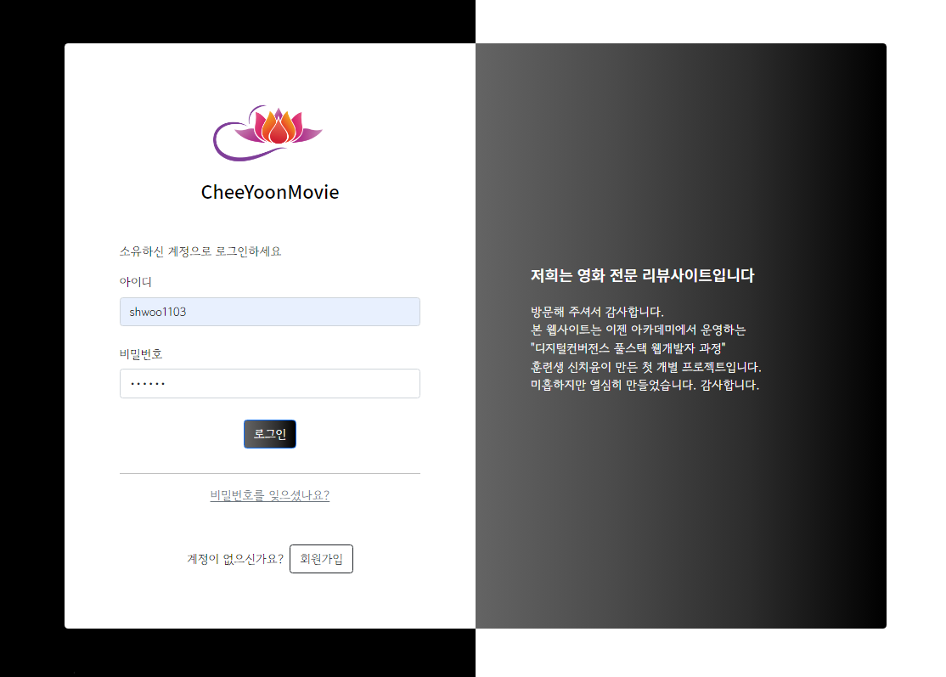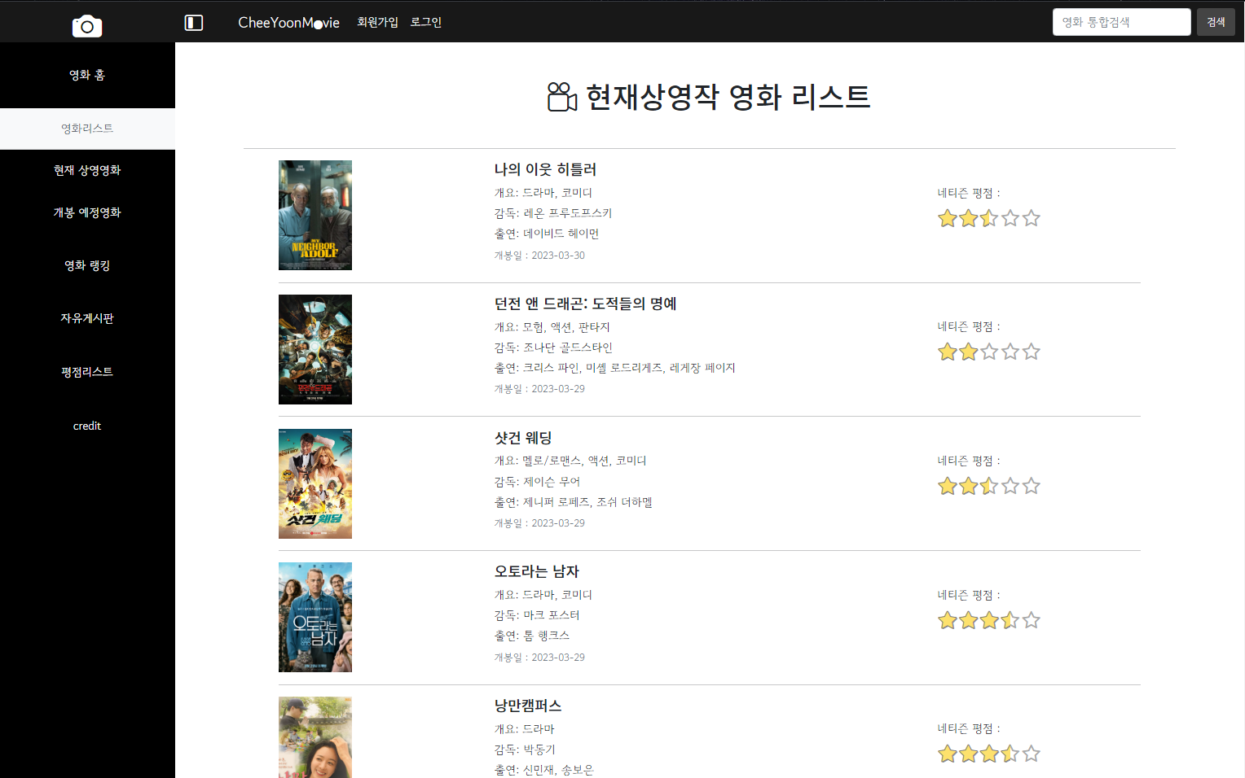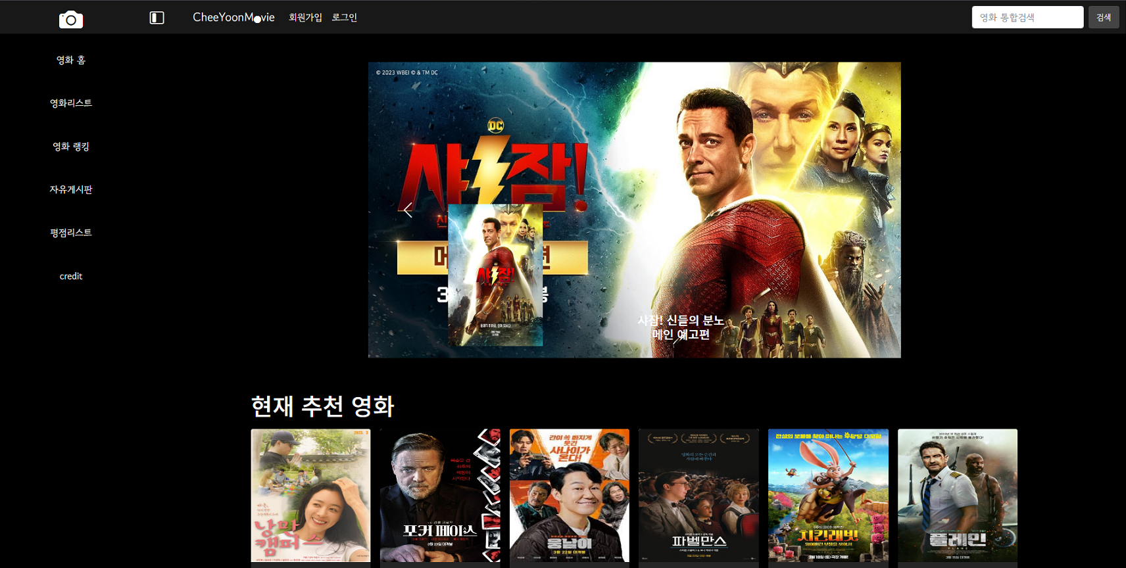

**2023.04.2x ~ 2023.05.04 이젠아카데미 팀 프로젝트 수행**

▶ 프로젝트명 : MAC()

▶ 인 원 : 4명

▶ D B M S : Oracle 11g Express Edition

▶ 언 어 : Java SE 8 Platform, HTML5, CSS, CSS3, JavaScript

▶ 프레임워크 : Spring Framework, MyBatis Framework

▶ 오픈 Library: jQuery v3.6.4, jQuery UI v1.13.2, ckEditor

▶ 프로젝트소개: 프로젝트명에 대한 간략한 설명을 간단히 작성한다.

작성 시에는 기존에 운영되고 있는 사이트가 있다면 기존 운영되는 사이트에 비해 우리가 개발하는 사이트의 이용 및 접근(UI) 편리성 등을 강조하여 짧게 작성.

▶ 본인 역할 : 프로젝트를 진행 시에 본인이 맡은 분야를 나열하고(DB 구현, 회원가입, 게시판

작성 등) 그에 대한 설명을 간략하게 해준다.

1. 소프트웨어 및 DB 설계 : 사용자 모드 및 관리자 모두의 작업분할구조도(WBS), 요구사항분석, use case Daigram, 기능정의서, 데이터 베이스 설계, 전체 설계 정리

2. 메인 페이지 : 메인 페이지 및 해당 사이트에서 이용할 header 및 footer 부분 디자인, 메인화면디자인 구현

3. 고객게시판 작성 : 고객게시판 글 작성, 답글작성, 수정, 삭제 등 가능. 삭제시 논리적 삭제

4. 모든 페이지에 대한 CSS 및 블라블라

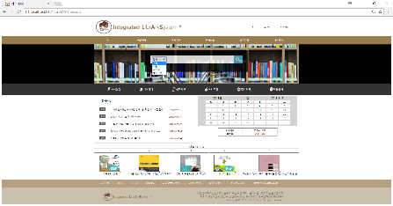 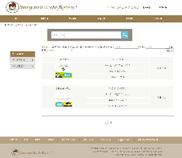 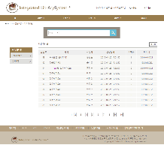 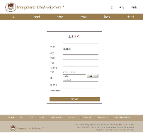 

**개인 프로젝트 포트폴리오**

**개별 프로젝트 소개(CheeYoon Movie)**

|  |  |  |
| --- | --- | --- |
| **프로젝트명** | | LAS\* (Integrated Library System\*) |
| **참여인원** | | 1명 |
| **기간** | | 2023.03.20 ~ 2023.03.31 |
| **개발환경** | OS | Windows 10 Pro |
| WAS | Apache Tomcat 9.0 |
| DBMS | Oracle 11g Express Edition |
| Language | Java Platform 8 , JSP & Servlet |
| Model | MVC Model (Model 2) |
| Web | HTML5, CSS/CSS3, JavaScript |
| Tool | Eclipse IDE for Enterprise Java Developers  Sqldeveloper, eXERD (E-R Modeling Tool) |
| Open Source | jQuery v3.6.4, Ajax, jQuery UI v.1.12.1, cos-26Dec2008, 다음카카오 주소 API |

|  |  |
| --- | --- |
| **▶ 프로젝트 설명** | * - gtigub Address : [https://github.com/](https://github.com/xxx/xxx)Alipheese16th/CheeYoonMovie * - 프로젝트 실행 녹화화면 : <https://youtu.be/Plf0P_m5qbg> * - 주제 및 목적을 간략하게 소개한다 ex. 이용자를 위한 도서관 웹 페이지와 관리자를 위한 도서관 관리 시스템을 통합한 도서관 시스템 * - 도서관 시스템의 이용자권한에 따라 다음의 기능을 제공한다 |

**개별 프로젝트 소개(프로젝트이름)**

**▶ 작업분할구조도(Work Breakdown Structure) – user mode**

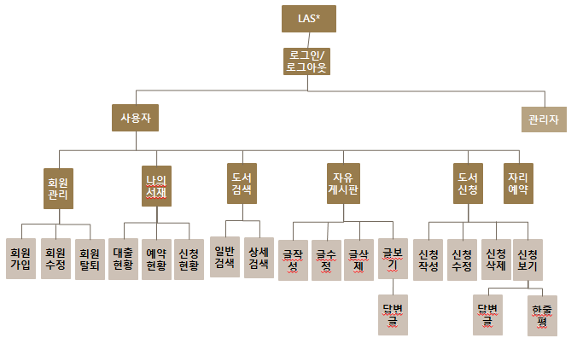

**▶ 작업분할구조도(Work Breakdown Structure) – admin mode**

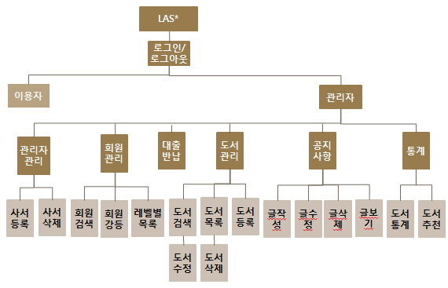

**개별 프로젝트 소개(프로젝트이름)**

**▶ Gantt Chart를 이용한 일정관리**

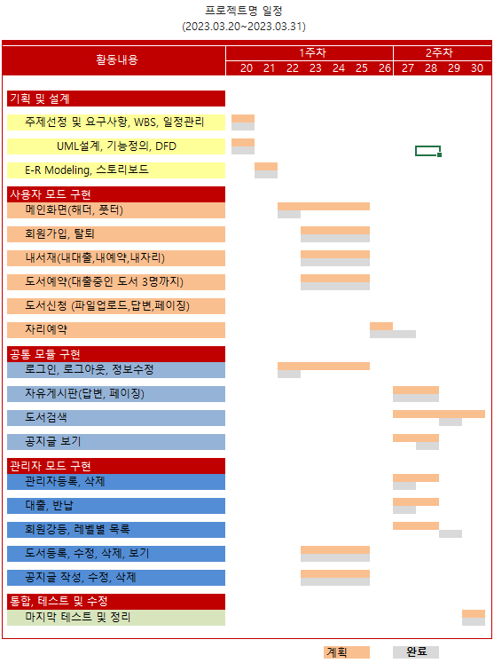

**▶ Use Case Diagram**

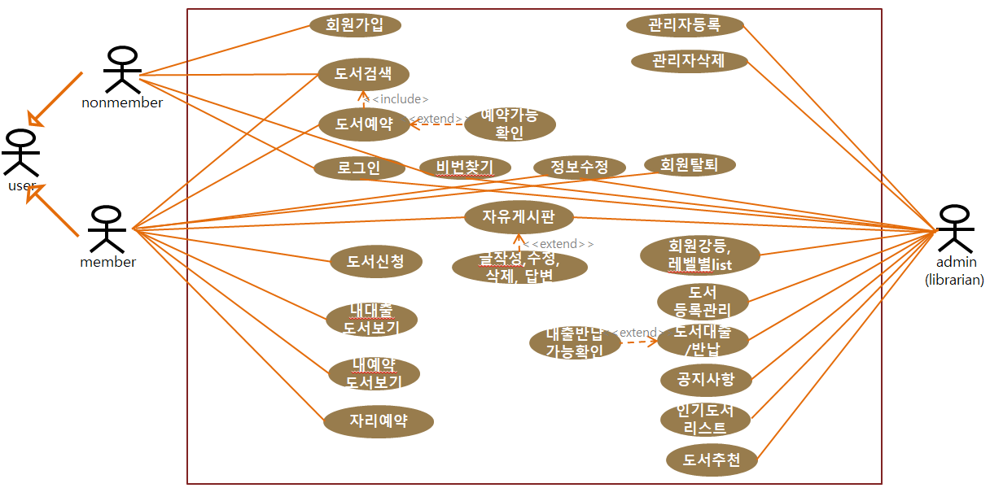

**개별 프로젝트 소개(프로젝트이름)**

**▶ Sequence Diagram – user mode**

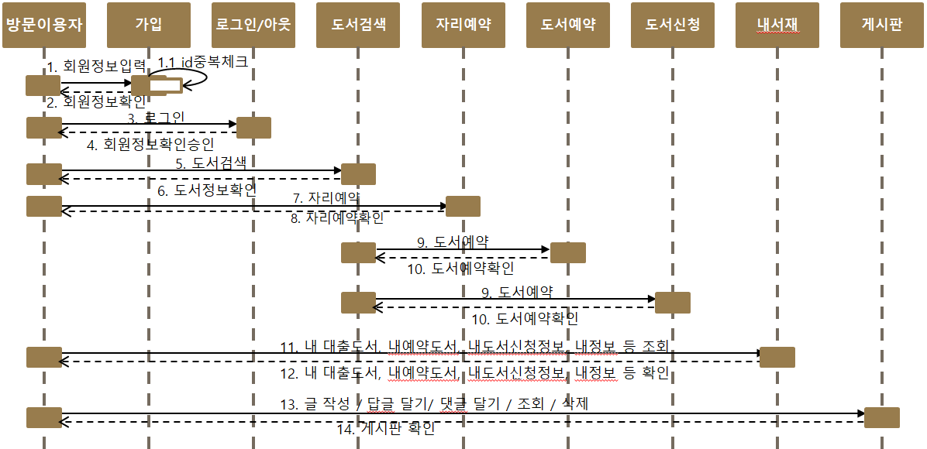

**▶ Sequence Diagram – admin mode**

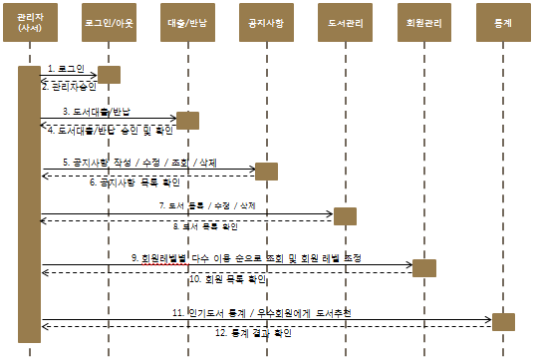

**개별 프로젝트 소개(프로젝트이름)**

**▶ ERD**

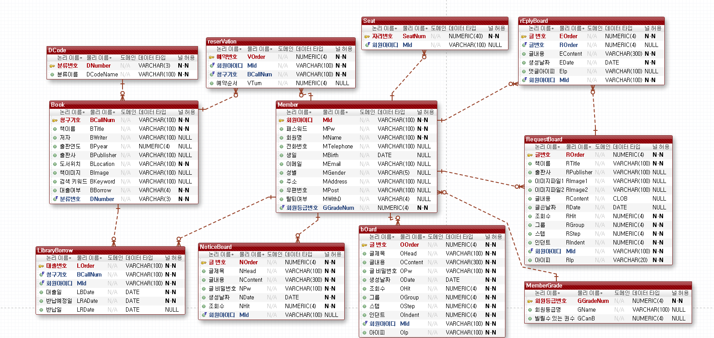

**▶ 기능정의서 및 시스템 설계**

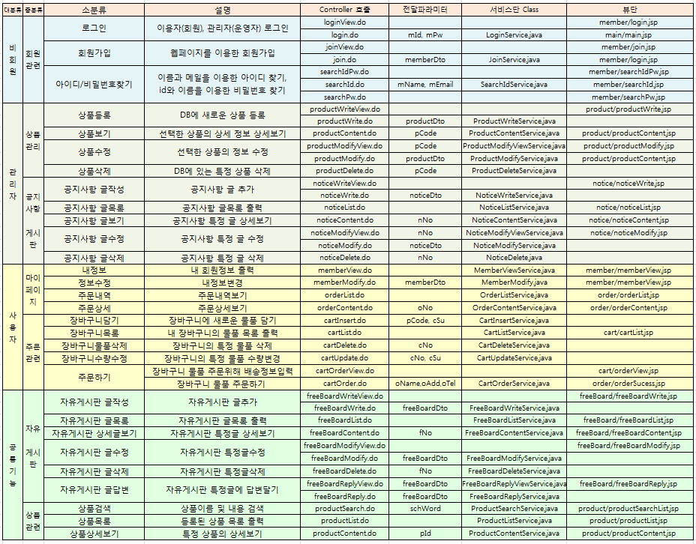

**개별 프로젝트 소개(프로젝트이름)**

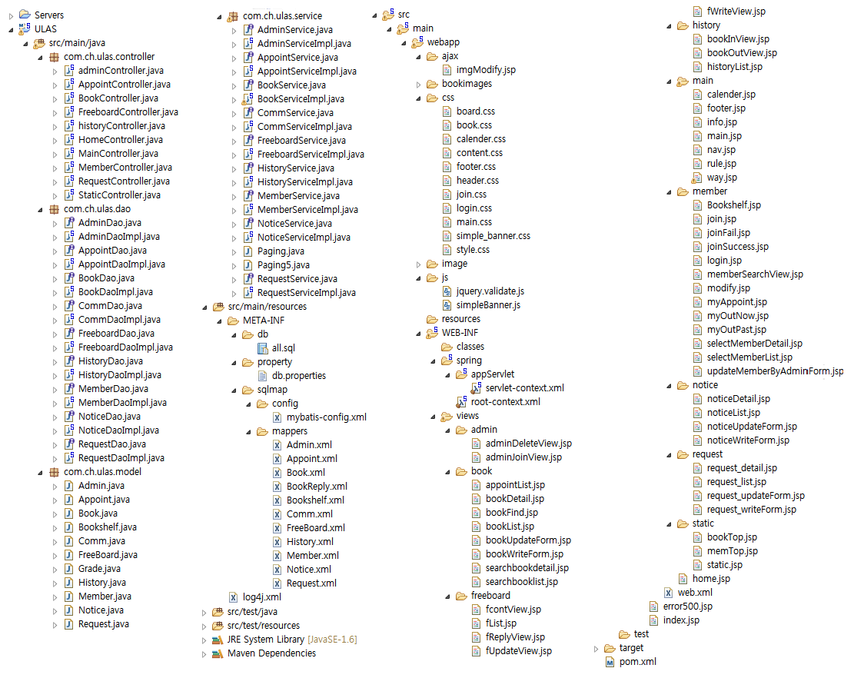**▶ Project Explorer**

**개별 프로젝트 소개(프로젝트이름)**

**▶ 화면구성I**

**①**

|  |  |  |
| --- | --- | --- |
| |  | | --- | | **③**  **②**  **④**  **⑤**  **⑦**  **⑥** | | * 메인페이지   ① 로그인전, 회원로그인호, 관리자로그인후 해더의 메뉴가 다르게 보인다  ② 검색하기  - 비회원,회원,관리자 모두 이용가능  - 검색조건 : 전체,서명,저자,출판사  ③ Hit Menu   * 도서신청, 좌석예약, 신착자료, 도서추천, 인기도서, 이용문의   ④ 최근 공지사항 top5 출력  ⑤ 달력 및 일정, 이용시간 출력  ⑥ 대출 인기 도서 top5출력  ⑦ Hit URL : 사이트맵, RISS, NDSL,KOLAS, 국립중앙도서관 등 |
| |  | | --- | | **test**  **④**  **③**  **①**  **②**  test  **⑥**  **⑤** | | * 관리자(사서)등록 및 삭제   ① 서비스의 사이트맵에서 현재 위치를 알려주고, 좌측 메뉴도 현재 위치를 달리 표현한다  ② 관리자 관리메뉴 : 관리자등록 및 관리자 삭제. 현재 위치 메뉴는 css를 달리 한다.  ③ 새로운 사서가 입사하여 관리자를 등록하는 화면에서 관리자의 ID중복체크(aJax이용)  ④ jQueryUI, daum postcode API 이용  ⑤ 사서가 퇴사하여 관리자를 삭제할 경우 x를 클릭하면 해당 ID만 삭제된다.  ⑥ 본 서비스의 모든 리스트 출력은 페이징 처리된다 |

**개별 프로젝트 소개(프로젝트이름)**

**①**

**▶ 화면구성II**

|  |  |
| --- | --- |
| join_1login_1  **③**  **②** | * **이용자 등록 및 로그인**   **① 이용자 로그인 메뉴**  로그인을 하면 프로그램의 다양한 분야의 이용이 가능하다.  **② 이용자 회원가입 메뉴**  등록되지 않은 회원은 회원가입버튼을 통해 회원가입 창으로 이동 가능하다.  **③ ID 중복체크**  이용자가 원하는 ID를 입력한 뒤 ID중복체크 버튼을 누르면 중복체크 창으로 이동한다. (aJax이용)  **④ 비밀번호 확인**  비밀번호 확인 부분을 통해 두 번 입력한 비밀번호가 일치해야 회원가입이 가능하다. |
| join_sub  **⑥**  **⑤**  **④**  **⑧**⑧  **⑦** | **⑤,⑥** **전화번호, 생년월일**  이용자의 전화번호 및  생년월일은 모두 숫자로만  입력하도록 제한하였다.  **⑦ ID 중복체크 버튼**  이용자의 ID는 유일한  키로 중복될 수 없으므로  중복체크를 통해  중복여부를 확인해야  한다.  **⑧** **ID 중복여부 표시**  중복체크를 확인하면 ID의  중복 여부가 표시되며,  중복된 ID는 사용할 수  없도록 제한하였다. |

**개별 프로젝트 소개(프로젝트이름)**

**▶ 화면구성III**

|  |  |
| --- | --- |
| **④**  **③**  **①**  **②** | * **문의 및 답변 게시판**   **① 문의 글 작성하기**  로그인한 이용자에 한하여  문의 글 등록이 가능하다.  **② 답변 작성하기**  관리자로 로그인한 이용자는 문의 글에 대한  답변 글 쓰기가 가능하다.  **③ 조회수**  글을 한 번 읽을 때마다 조회수가 1씩 증가한다.  **④ Paging**  한 페이지당 총 10개의 글만 표시되며, 한 블록 당  10개의 페이지가 표시된다.  < 버튼은 이전페이지로,  << 버튼은 처음페이지로,  > 버튼은 다음페이지로,  >> 버튼은 마지막페이지로 이동한다. |
| board_5  **⑥**  **⑦**  **⑤** | **⑤ ID 변경 불가**  ID 변경을 제한함으로써,  로그인한 이용자의 ID를  그대로 사용할 수 있도록  제작하였다.  **⑥ 파일첨부 게시판**  문의 글 작성 시 사진 및  파일 첨부를 통해 문의가  가능하다.  **⑦** **비밀번호 확인**  비밀번호 입력을 통해서만  글 작성 및 열람, 수정,  삭제가 가능하다. |

**팀 프로젝트 포트폴리오**

**팀프로젝트 소개 (팀프로젝트 이름)**

|  |  |  |
| --- | --- | --- |
| **프로젝트명** | | (팀프로젝트 이름) |
| **참여인원** | | 4명 |
| **기간** | | 2023.04.2x ~ 2023.05.04 (2주) |
| **개발환경** | OS | Windows 10 Pro |
| WAS | Apache Tomcat 9.0 |
| DBMS | Oracle 11g Express Edition |
| Language | Java Platform 8 , JSP & Servlet |
| FrameWork | 전자정부 표준 프레임워크(Spring Frame), Mybatis 적용 |
| Web | HTML5, CSS/CSS3, JavaScript / jQuery, jQueryUI, React |
| Tool | Spring tool suite 3.9.13, Sqldeveloper 19.2, eXERD |
| Open Source | jQuery v3.3.1, jQuery UI v.1.12.1, cos-26Dec2008, daum map API, ..팀내 open source 모두 언급 |

|  |  |
| --- | --- |
| **▶ 프로젝트 설명** | * - gtigub Address – <https://github.com/xxx/xxx> * - 프로젝트 실행 녹화화면 - <https://youtu.be/Plf0P_m5qbg> * - 주제 및 목적을 간략하게 소개한다 ex 이용자를 위한 도서관 웹 페이지와 관리자를 위한 도서관 관리 시스템을 통합한 도서관 시스템 * - 도서관 시스템의 이용자권한에 따라 다음의 기능을 제공한다 |

**팀프로젝트 소개 (팀프로젝트 이름)**

**▶ 작업분할구조도(Work Breakdown Structure) – user mode**



**▶ 작업분할구조도(Work Breakdown Structure) – admin mode**



**팀프로젝트 소개 (프로젝트 이름)**

**▶ 본인 역할 - 소프트웨어 및 DB 설계, 메인페이지, 회원관리 관련, 항공편 검색, FAQ게시판**

|  |  |
| --- | --- |
| **소프트웨어 및 DB 설계** | 사용자 및 관리자 작업분할구조도(WBS), 요구사항분석, 기능정의서,  데이터베이스 설계, 전체 설계 정리 |
| **메인 페이지** | 메인페이지 및 해당 사이트에서 이용할 Header, footer부분 디자인·기능 구현 |
| **회원관리 관련** | 로그인, 회원가입, 관리자의 회원 검색 및 차단기능 구현 |
| **도서검색 검색** | 메인 페이지에서의 일반 검색, 상세 검색부분의 그래프 구현 |
| **FAQ게시판** | jQuery UI를 이용한 FAQ 게시판 구현 |

**▶ Gantt Chart를 이용한 일정관리**

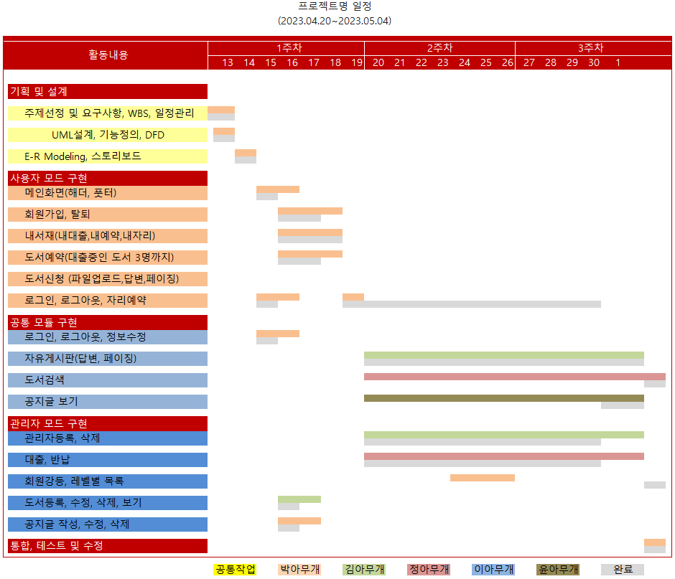

**팀프로젝트 소개 (프로젝트 이름)**

**▶ Use Case Diagram**

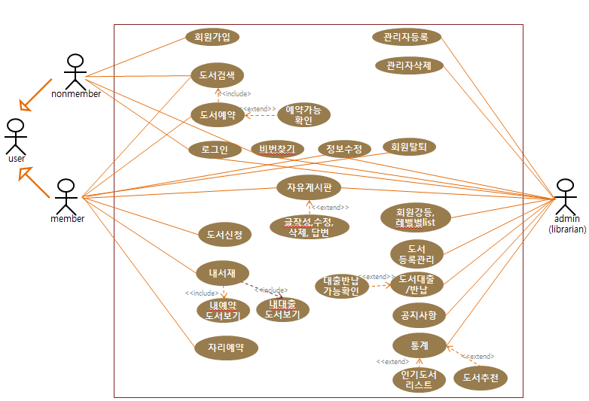

**▶ Sequence Diagram – user mode**

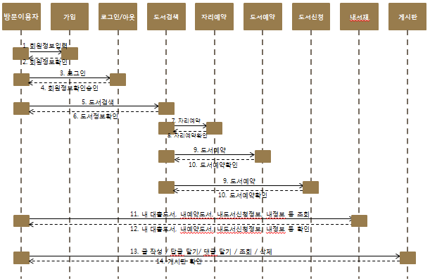

**팀프로젝트 소개 (프로젝트 이름)**

**▶ Sequence Diagram – admin mode**



**▶ 핵심기능(도서검색) Data Flow Diagram**

**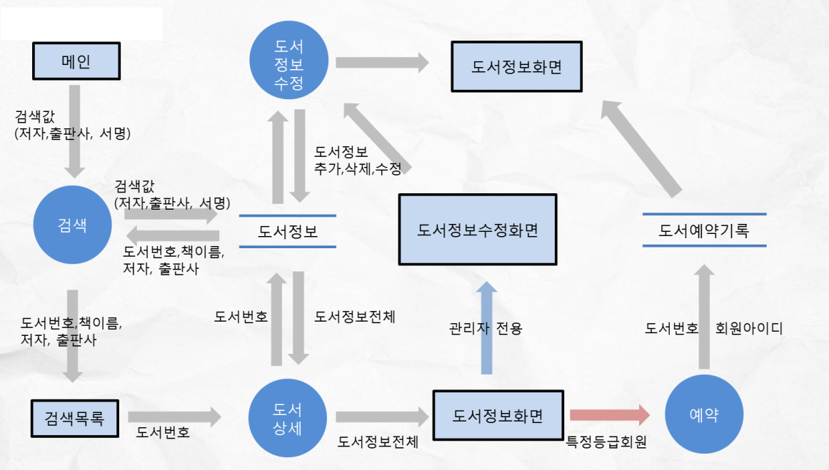**

**팀프로젝트 소개 (프로젝트 이름)**

**▶ 핵심기능(대출 및 반납) Data Flow Diagram**

**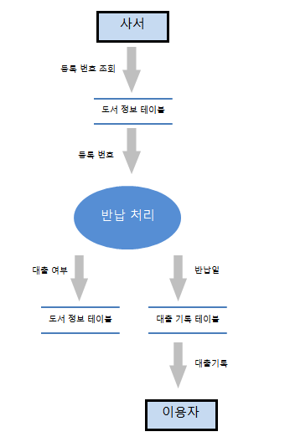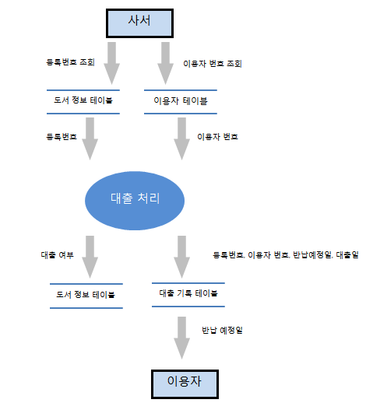**

**▶ ERD**



**팀프로젝트 소개 (프로젝트 이름)**

**▶ 기능정의서 및 시스템 설계**



**▶ Project Explorer**

**팀프로젝트 소개 (프로젝트 이름)**

**▶ 화면구성I**

**①**

|  |  |  |
| --- | --- | --- |
| |  | | --- | | **③**  **②**  **④**  **⑤**  **⑦**  **⑥** | | * 메인페이지   ① 로그인전, 회원로그인호, 관리자로그인후 해더의 메뉴가 다르게 보인다  ② 검색하기  - 비회원,회원,관리자 모두 이용가능  - 검색조건 : 전체,서명,저자,출판사  ③ Hit Menu   * 도서신청, 좌석예약, 신착자료, 도서추천, 인기도서, 이용문의   ④ 최근 공지사항 top5 출력  ⑤ 달력 및 일정, 이용시간 출력  ⑥ 대출 인기 도서 top5출력  ⑦ Hit URL : 사이트맵, RISS, NDSL,KOLAS, 국립중앙도서관 등 |
| |  | | --- | | **test**  **④**  **③**  **①**  **②**  test  **⑥**  **⑤** | | * 관리자(사서)등록 및 삭제   ① 서비스의 사이트맵에서 현재 위치를 알려주고, 좌측 메뉴도 현재 위치를 달리 표현한다  ② 관리자 관리메뉴 : 관리자등록 및 관리자 삭제. 현재 위치 메뉴는 css를 달리 한다.  ③ 새로운 사서가 입사하여 관리자를 등록하는 화면에서 관리자의 ID중복체크(aJax이용)  ④ jQueryUI, daum postcode API 이용  ⑤ 사서가 퇴사하여 관리자를 삭제할 경우 x를 클릭하면 해당 ID만 삭제된다.  ⑥ 본 서비스의 모든 리스트 출력은 페이징 처리된다 |

**팀프로젝트 소개 (프로젝트 이름)**

**①**

**▶ 화면구성II**

|  |  |
| --- | --- |
| join_1login_1  **③**  **②** | * **이용자 등록 및 로그인**   **① 이용자 로그인 메뉴**  로그인을 하면 프로그램의 다양한 분야의 이용이 가능하다.  **② 이용자 회원가입 메뉴**  등록되지 않은 회원은 회원가입버튼을 통해 회원가입 창으로 이동 가능하다.  **③ ID 중복체크**  이용자가 원하는 ID를 입력한 뒤 ID중복체크 버튼을 누르면 중복체크 창으로 이동한다. (aJax이용)  **④ 비밀번호 확인**  비밀번호 확인 부분을 통해 두 번 입력한 비밀번호가 일치해야 회원가입이 가능하다. |
| join_sub  **⑥**  **⑤**  **④**  **⑧**⑧  **⑦** | **⑤,⑥** **전화번호, 생년월일**  이용자의 전화번호 및  생년월일은 모두 숫자로만  입력하도록 제한하였다.  **⑦ ID 중복체크 버튼**  이용자의 ID는 유일한  키로 중복될 수 없으므로  중복체크를 통해  중복여부를 확인해야  한다.  **⑧** **ID 중복여부 표시**  중복체크를 확인하면 ID의  중복 여부가 표시되며,  중복된 ID는 사용할 수  없도록 제한하였다. |

**팀프로젝트 소개 (프로젝트 이름)**

**▶ 화면구성III**

|  |  |
| --- | --- |
| **④**  **③**  **①**  **②** | * **문의 및 답변 게시판**   **① 문의 글 작성하기**  로그인한 이용자에 한하여  문의 글 등록이 가능하다.  **② 답변 작성하기**  관리자로 로그인한 이용자는 문의 글에 대한  답변 글 쓰기가 가능하다.  **③ 조회수**  글을 한 번 읽을 때마다 조회수가 1씩 증가한다.  **④ Paging**  한 페이지당 총 10개의 글만 표시되며, 한 블록 당  10개의 페이지가 표시된다.  < 버튼은 이전페이지로,  << 버튼은 처음페이지로,  > 버튼은 다음페이지로,  >> 버튼은 마지막페이지로 이동한다. |
| board_5  **⑥**  **⑦**  **⑤** | **⑤ ID 변경 불가**  ID 변경을 제한함으로써,  로그인한 이용자의 ID를  그대로 사용할 수 있도록  제작하였다.  **⑥ 파일첨부 게시판**  문의 글 작성 시 사진 및  파일 첨부를 통해 문의가  가능하다.  **⑦** **비밀번호 확인**  비밀번호 입력을 통해서만  글 작성 및 열람, 수정,  삭제가 가능하다. |

**자기소개서**

**지원 동기**

**[ 여러 사람에게 효율적인 웹 서비스를 제공하고 싶습니다 ]**

자바를 이용한 웹 개발 백엔드 업무를 처리하는 웹 개발 직무로 지원합니다.

어머니와 단 둘이 치킨가게를 운영하고 있었지만, 어머니의 몸이 악화되셔서 가게를 그만두게 되었고현업에서 개발자로 일하고 있는 친구의 조언으로 웹개발을 맛보게 되었습니다. 관련 강의를 들으며 나도 해보고 싶다라는 생각이 들었고, 웹 개발에 대해 흥미가 생겼습니다. 그래서 웹 개발자라는 목표를 설정했습니다.

개발 역량을 쌓기 위해 먼저 코딩 강의 사이트의 동영상을 전부 보고, 조금 더 실무에 근접한 경험을 해보고자 직업훈련기관에서 웹 개발자 과정을 수료하였습니다. 기초 지식과 실제 프로젝트를 진행하며 새로운 지식을 쌓을 때마다 흥미와 재미는 더해졌습니다. 신입으로서 기초가 되는 기본적인 역량도 매우 중요하다고 생각하여 저는 수업 시간 외 따로 복습하며 매일 Github 소스를 정리하고 요약 정리 문서를 만들어서 저만의 방법으로 개발 역량을 기록하고 갖추도록 노력하고 있습니다. 또한 학원을 다니며 매일 지하철 3시간 타는 시간을 이용해 개발 강의 영상을 쉬지않고 봐와서 총합 300시간 이상을 시청하였습니다.

입사 후, 이러한 노력과 역량을 바탕으로 고객들을 만족하게 할 수 있는 웹 개발자로 성장하겠습니다.

**성장과정**

**[ 중요한 건 팀워크 ]**

항상 팀원을 생각하는 개발자가 되겠습니다. 개발자로서 필요한 많은 역량이 있지만 팀원과 협력하는 자세를 갖는 것은 매우 중요하다고 생각합니다. 이러한 자세를 바탕으로 팀프로젝트를 성공적으로 마무리한 경험이 있습니다.

기본적인 교육을 마치고 팀프로젝트를 처음 시작할 때 많은 고민이 있었습니다. 개별 프로젝트 때와는 달리 저 혼자 진행하는 것이 아닌 프로젝트 설계 단계부터 팀원과의 의견 조율이 필요했기 때문에 처음에는 진행이 생각보다 더뎠습니다. 많이 부족한 저에게 팀원들은 저를 믿어줘서 팀장이라는 자리를 맡게 되었고, 막중한 책임감을 느끼게 되었습니다. 다양한 기능을 구현하기 위해서는 수업 이외에 많은 내용이 필요했기 때문에 팀원들에게 조언을 구하고, 항상 고민하고 검색하며 공부하여서 더욱 편리한 기능들을 구현할 수 있게 되었습니다. 이러한 경험을 통해 개발자에게 커뮤니케이션과 팀워크는 매우 중요한 능력이라는 것을 느꼈고, 앞으로도 팀워크를 중요시하는 개발자가 되겠습니다.

**성격의 장.단점**

**[ 어설픈 완벽주의는 훌륭한 결과를 낼 수 없다 ]**

제 장점은 꼼꼼하고 계획적인 성격입니다. 이전 직장에서 재고를 총괄 관리하는 업무를 맡았습니다.

1주에 5일은 물품 구매 및 창고 재고 파악 및 정리를 하는데, 날마다 수백 건의 물품을 파악하고 기록하여 6년간 큰 문제 없이 업무를 진행하였습니다. 이처럼 업무를 수행하면서 마감 기한 내에 정한 목표를 달성하기 위해 우선순위를 두어 계획하고 꼼꼼하게 관리하며 업무를 체계적으로 완성도 있게 마무리 짓도록 하겠습니다.

반면 저는 지나치게 꼼꼼한 것이 단점이 될 수 있다고 생각합니다. 많은 생각에 행동을 신중하게 하지만 때로는 스트레스와 압박으로 다가와, 해결방안이 아닌 독이 될 때가 있습니다. 그래서 스티브 잡스의 명언인 ‘Simple is best’를 신조로 삼아 최대한 많은 생각을 버리고 차분히 마음을 가라앉혀 다음 최우선 목표가 무엇인지 생각하고 그 목표를 이루기 위한 가장 효율적인 방법을 생각하며 보완하고 있습니다.

**직무능력 역량 경험 및 경력**

**[ 이건 취업지원제도 가이드에 없는 부분. 나중에 추후 수정 ]**

저는 국비지원 학원을 다니면서 정말 값진 경험을 쌓았습니다.

팀프로젝트에서 팀장을 맡게 되어 매일 팀원들과 상의하며 프로젝트를 잘 이끌어 나가기 위해 노력했습니다. 제가 중요하게 생각한 것은 팀워크였습니다. 다른 팀은 4명에서 개발하는 곳도 있었지만, 저희 팀은 3명이었기 때문에 서로 열심히 도와가며 일을 처리했습니다. 이를 통해 저는 팀워크의 중요성과 협업 능력을 향상시킬 수 있었습니다.

또한, 제가 팀프로젝트를 이끌며 배운 것 중 하나는 문제 해결 능력입니다. 프로젝트를 진행하면서 매일 다양한 문제들이 발생했는데, 이를 해결하기 위해 빠르게 대처하고 적극적으로 해결 방안을 찾았습니다. 이러한 경험이 저의 문제 해결 능력을 향상시켰으며, 소프트웨어 개발에서도 큰 도움이 됩니다.

문제를 해결하는 능력과 팀원과의 소통 능력, 그리고 팀워크와 협업 능력 등은 소프트웨어 개발 프로젝트에서 매우 중요한 역할을 합니다. 제가 팀장으로서 프로젝트를 진행하며 얻은 이러한 경험들이 제 소프트웨어 개발 역량을 향상시키고, 제가 프로젝트에서 가치 있는 사람이 되도록 노력할 것입니다.

**입사 후 포부**

**[ 끊임없이 공부하기 ]**

IT 개발 업계는 당장 프로그래밍 업무에 투입할 수 있는 초중급 정도의 개발자를 원하지만, 막 배출된 졸업생은 이론 지식만 가졌을 뿐 실무능력을 풍부하게 갖추지 못한 것이 현실입니다. 이런 문제를 극복하기 위해, 입사 후 개인역량의 질적 성장을 위해 힘쓸 것입니다.

첫째, 관련 학과 전공을 배우는 것은 큰 도움이 될 것이라고 생각합니다. 따라서 방송통신대학을 다니며 발판을 갈고 닦아 나갈 예정입니다.

둘째, 프로그래밍 언어의 바탕인 외국어 능력은 필수라고 생각합니다. 그렇기에 지금에 안주하지 않고, 꾸준히 외국어 공부를 해서 세계적인 트렌드를 놓치지 않겠습니다.

셋째, 단순 코더가 아닌 프로그래머로 성장하기 위해 매일 알고리즘 퀴즈를 하루에 한개씩 풀어나가며, 진정한 개발자로서 거듭나고 싶습니다.

**지원서 상의 모든 기재사항은 사실과 다름이 없음을 확인합니다.**

**작성일 : 2023년 05월 12일**

**작성자 : 신 치 윤**

**아래는 가이드 참조 없이 예전에 만들던 자소서**

**지원 동기**

**[ 항상 공부하는 개발자 신치윤 ]**

백앤드 자바 개발자로 지원하게된 신치윤입니다.

저는 귀사에 지원하기 이전 6개월간 국비지원 교육과정에 참여하면서 매일 소스를 정리하고 github에 요약정리를 하면서 기술스택을 갈고 닦았습니다.

매일 지하철을 3시간 타면서 학원들 다녔는데, 이 시간을 활용해서 동영상 강의를 총합 300시간을 시청한 경험이 있습니다. 저는 귀사의 (ㅇㅇ) 직무에 해당하는 (ㅇㅇ) 과정을 확실히 이해함으로서 적합한 인물이라고 생각하여 지원하게 되었습니다.

**성장과정**

**[ 포기하지 않는 노력가 ]**

저만큼 컴퓨터를 좋아하는 사람은 그렇게 많지 않다고 생각합니다.

어렸을 때부터 게임을 좋아해서 컴퓨터를 끼고 살았던 저는, 이래저래 프로그래밍 관련 업무에 관심이 많았습니다. 취미로 코딩 관련 게임을 해본 적도 있고, 간단한 html, css 등을 만져본 적도 있습니다.

그러나 집안 사정상 사실 성인이 되고서부터는 해당 전공과는 연이 없는 삶을 살아왔습니다. 집의 돈 문제로 격변의 시기였고, 장남으로서 어머니를 받들면서 도움을 드리고 싶었던 저는 어머니가 원하던 귀농을 시도해본적도 있고, 실패한 후 창업을 통해서 어머니와 치킨 가게를 차려서 정착해서 살고 있었습니다. 그러나 최근 어머니가 몸이 많이 안좋아 지시고, 배달 시장의 불황으로 더 이상 가게를 유지하기엔 좋지 않다고 생각하여 폐업을 하고, 새로운 도전으로 코딩을 시작했습니다. 저는 절대 코딩을 만만하게 보지도 않고 평생 배울 각오로 생각하고 들어왔습니다. 끊임없이 노력하는 사람이 되겠습니다.

**성격의 장.단점**

**[ 항상 꼼꼼하게 주변을 챙기는 지휘자 ]**

‘꼼꼼함’저를 한 단어로 표현 할 수 있는 말입니다.

약속 철저히, 지각 안하기, 개근상, 언제든지 전화하면 3초안에 전화 받는 사람

이라고 제 자신을 나타낼 수 있습니다. 저는 항상 철두철미하게 주변을 살피고, 미흡한 부분을 검사하는 식으로 살아왔습니다. 치킨 가게를 운영하는 6년간 재고 관리를 철저하게 하여 문제가 생겼던 적이 손에 꼽을 정도 입니다.

단점으로는 지나치게 꼼꼼한 편이라서 신중함 때문에 시간이 오래 걸리는 경우가 있습니다.

다이어리, 플래너 등으로 계획적으로 시간을 안배하는 나만의 방법을 찾고, 습관으로 만들어 극복 중입니다.

**직무능력 역량 경험 및 경력**

**[ ]**

저는 국비지원 학원을 다니면서 정말 값진 경험을 쌓았습니다.

팀프로젝트에서 팀장을 맡게 되어 매일 팀원들과 상의하며 프로젝트를 잘 이끌어 나가기 위해 노력했습니다. 제가 중요하게 생각한 것은 팀워크였습니다. 다른 팀은 4명에서 개발하는 곳도 있었지만, 저희 팀은 3명이었기 때문에 서로 열심히 도와가며 일을 처리했습니다. 이를 통해 저는 팀워크의 중요성과 협업 능력을 향상시킬 수 있었습니다.

또한, 제가 팀프로젝트를 이끌며 배운 것 중 하나는 문제 해결 능력입니다. 프로젝트를 진행하면서 매일 다양한 문제들이 발생했는데, 이를 해결하기 위해 빠르게 대처하고 적극적으로 해결 방안을 찾았습니다. 이러한 경험이 저의 문제 해결 능력을 향상시켰으며, 소프트웨어 개발에서도 큰 도움이 됩니다.

문제를 해결하는 능력과 팀원과의 소통 능력, 그리고 팀워크와 협업 능력 등은 소프트웨어 개발 프로젝트에서 매우 중요한 역할을 합니다. 제가 팀장으로서 프로젝트를 진행하며 얻은 이러한 경험들이 제 소프트웨어 개발 역량을 향상시키고, 제가 프로젝트에서 가치 있는 사람이 되도록 노력할 것입니다.

**입사 후 포부**

**[예시 : 성실함으로 포기하지 않는 사원! 소통하는 사원이 되겠습니다.]**

IT 개발자로서 직무상의 지식, 관련 경험, 직무에 대한 열정 등을 지원한 포지션과 어떻게 연계되어 회사발전에 어떻게 구체적으로 기여할 수 있는지를 제시하여야 하며, 3~5년 단위 시점별로 자신의 목표(포부)와 비전 등도 아울러 확신에 찬 모습으로 제시

※자기소개서는 분야와 업종에 맞추어 작성해야 하며, 본인이 맞춤형 인재임을 갈망하며 간단 명료하게 작성하되 과장되지 않고 솔직하게 작성해야 하며, 제목은 고유명사, 상징숫자, 공격은유표현법을 사용을 피하여 작성해야 한다(이 부분은 삭제).

**지원서 상의 모든 기재사항은 사실과 다름이 없음을 확인합니다.**

**작성일 : 2023년 05월 12일**

**작성자 : 홍 길 동**